Конспект занятия по развитию лексико - грамматических

категорий речи

для детей с ОНР 2 года обучения

Тема: «Шахматы»
Цель: Познакомить детей с игрой в шахматы.
Коррекционно-образовательные задачи:
Уточнять, расширять и активизировать словарь по теме.
Формировать навык образования родительного падежа имен существительных.
Формировать навык словообразования существительных суффиксальным способом.
Формировать навык согласования существительных и прилагательных с числительными.
Упражнять в составлении предложений с прямым порядком слов.
Упражнять детей в чтении слов.
Коррекционно-развивающие задачи:
Развивать мелкую и общую моторику.
Развивать внимание, мышление, целостное восприятие.
Развивать творческое воображение.
Развивать связную речь.
Коррекционно-воспитательные задачи:
Формирование навыков сотрудничества, доброжелательности, самостоятельности, ответственности.
Оборудование: видеопрезентация, картинки с изображением шахматных фигур, картинки с недорисованным контурным изображением шахматных фигур.
Ход занятия
- Организационный момент. Дети стоят на свободном месте в группе.
Логопед. Здравствуйте, ребята. Я рада вас сегодня видеть в хорошем настроении. Поприветствуем друг друга.
Игра-приветствие «Наши умные головки»
Наши умные головки
Будут думать много, ловко.
Ушки будут слушать,
Ротик четко говорить.
Ручки будут хлопать,
Ножки будут топать.
Спинки выпрямляются,
Друг другу улыбаемся.
- Основная часть.
Логопед достает конверт с письмом.
- Ребята сегодня в наш детский сад пришло видео письмо! Сейчас я вам его прочитаю! (На экране демонстрируется анимированное изображение спортсменов)
«Здравствуйте, дорогие дети! Мы отбираем в нашу сборную по шахматам самых умных, внимательных и смелых детей. Приходите к нам в спортивную школу, и вы узнаете все об этой удивительной игре.»
Логопед. Ну что, дети, вы готовы отправится в виртуальное путешествие? Занимайте свои места, мы отправляемся.
Игра «Назови спортсмена». В спортивной школе дети занимаются разными видами спорта. Скажите, как называется спортсмен, который занимается теннисом? (Теннисист) А если это женщина, то как мы ее назовем? (Теннисистка)
Штангу поднимает – штангист, штангистка
В хоккей играет – хоккеист, хоккеистка
Художественной гимнастикой занимается – гимнаст, гимнастка
Фигурным катанием занимается – фигурист, фигуристка
В баскетбол играет – баскетболист, баскетболистка
В футбол играет – футболист, футболистка
В шахматы играет – шахматист, шахматистка
Игра «Что для чего?» Логопед. Ребята, а вот и спортивный инвентарь. Скажите, для какого вида спорта он нужен:
Шайба, коньки, клюшка нужны для... (хоккея)
Мяч, футболка, ворота нужны для... (футбола)
Кольцо, мяч, кроссовки нужны для... (баскетбола)
Ракетка, сетка, мяч нужны для… (тенниса)
Доска, фигуры, стол нужны для… (игры в шахматы)
Логопед. Совершенно верно. Вот мы и оказались в помещении шахматной секции.
Беседа. Логопед. Шахматы - игра сложная. В шахматы играют два противника. Они садятся лицом друг к другу. Шахматная доска между противниками располагается так, чтобы угловое поле справа от каждого игрока было белого цвета. На шахматной доске сражаются две армии шахматных фигур. Один из противников играет белыми фигурами. Другой шахматист играет черными фигурами. У каждой фигуры есть свое название, все они передвигаются по шахматной доске по определенным правилам. (Логопед демонстрирует слайды с изображением фигур и называет их).
Игра «Посчитай». Логопед. На ваших столах лежат карточки с изображением шахматных фигур. Вам нужно сосчитать, сколько и каких фигур нарисовано у вас на картинках. Например: на рисунке три деревянных ладьи.
Пять маленьких пешек, два белых коня, семь черных слонов, девять резных ферзей, шесть глиняных королей, четыре пластмассовые ладьи.
Игра «Четвертый лишний» Логопед. Перед вами четыре картинки, выберите одну лишнюю. И объясните свой выбор:
Шахматная доска, фигура, стол, клюшка
Ракетка, мяч, баскетбольное кольцо, ферзь
3 фигуры и шахматная доска
Физминутка.
А сейчас мы с вами побудем пешками.
Ну- ка, пешки, встаньте в круг.
Головой мы повращаем
Вправо – влево, а потом (вращение головой)
3- 4, приседаем,
Наши ножки разомнём. (приседания)
1,2,3 – на месте шаг.
Встали пешки дружно в ряд.
Мы размялись от души,
В путь мы снова все спешим. (садятся за столы)
Логопед. Ребята, в шахматах фигуры могут ходить по горизонтальным, вертикальным и диагональным линиям. Горизонтальная линия или горизонталь - это любая черно-белая дорожка из восьми полей, которая проходит слева направо.
Вертикальная линия или вертикаль – это любая черно-белая дорожка из восьми полей, которая проходит снизу-вверх. Диагональ – это любая прямая цепочка клеток одинакового цвета, касающихся друг друга уголками.
Игра «Исправь ошибку» Логопед. Ребята, я хотела вам рассказать о шахматах больше, но слова в предложениях перепутались. Исправьте ошибку.
Доска двигается по ферзю.
Шахматы играют в Колю и Петю.
Шахматный турнир победил на Андрее.
Шахматная доска несет шахматиста.
Фигуры расставили Ваню на доске.
Игра «Прочитай» Логопед. На шахматной доске написаны слова. Прочитайте слово, написанное по горизонтали (пешка). Прочитайте слово, написанное по вертикали (доска). Прочитайте слово, написанное по диагонали (фигура).

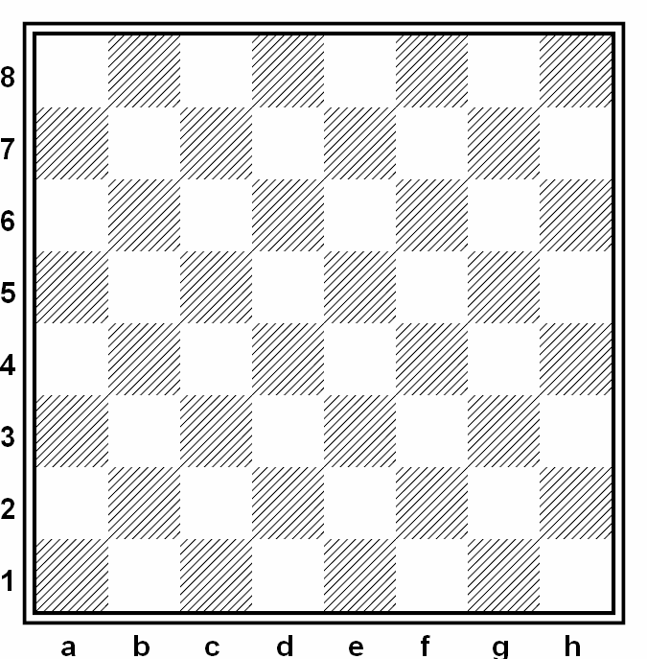

П Е Ш К А
А
Р Д
У О
Г С
И К
Ф А

Игра «Дорисуй» Логопед. Ребята, на ваших столах лежат карточки. Художник начал рисовать на них шахматные фигуры, но не успел. Помогите ему закончить рисунки.
Дорисовывание симметричных контурных изображений шахматных фигур.
Логопед. Нам пора возвращаться в детский сад. (Демонстрируется слайд с изображением детского сада). Вот мы и снова в детском саду.
III. Итог занятия.
Логопед. Где мы с вами сегодня побывали? В какие игры мы играли? Что было самым сложным сегодня? Что вам сегодня больше всего понравилось?

